

**Handbuch zur Benutzung des DSM-Freischaltungs-Tools**



Inhalt

1 Einleitung 3

2 Grundlagen zur Anwendungsnutzung 3

2.1 Allgemeines 3

2.1.1 Sperrung der Anwendung 3

2.1.2 Backup 3

2.1.3 Logging 3

2.1.4 Anwendungssprache 3

2.1.5 Benutzerspezifische Konfiguration für die Anwendung 3

2.2 Voraussetzungen für die Benutzung 3

3 Hinweise zur Bedienung der Anwendung 4

3.1 Aufbau der Anwendung 4

3.1.1 Rechnereingabe 5

3.1.2 Bearbeitung und Freigaben 6

# 1 Einleitung

Die Anwendung soll das Freigeben und Bearbeiten von Paketfragen für einzelne Rechner durch eine GUI für die UCO-Mitarbeiter vereinfachen.

# 2 Grundlagen zur Anwendungsnutzung

## 2.1 Allgemeines

### 2.1.1 Sperrung der Anwendung

Es können nicht gleichzeitig mehrere Instanzen der Anwendung geöffnet werden. Benutzer die versuchen die Anwendung zu benutzen, während schon eine Instanz der Anwendung läuft, werden lediglich benachrichtigt, wer die Anwendung zurzeit benutzt und müssen warten bis die entsprechende Instanz geschlossen wird. Dies geschieht entweder durch den jeweiligen Benutzer oder durch das Überschreiten der Bearbeitungsdauer.

Die Sperrung der Anwendung für andere Benutzer erfolgt über die Lock-Datei „XNIMGRP.CFG.lck“, diese wird nach Schließung der Anwendung gelöscht. Sollte durch einen Fehler seitens der Anwendung die Lock-Datei nicht gelöscht werden, kann diese auch von Hand gelöscht werden.

### 2.1.2 Backup

Beim Start der Anwendung wird eine Kopie der Initialisierungsdatei „XNIMGRP.CFG“ erstellt und im Unterordner „Backup“ hinterlegt. Dieses ist durch den Benutzernamen des Anwendungsnutzers, das aktuelle Datum und Uhrzeit gekennzeichnet.

### 2.1.3 Logging

Die vom Benutzer getätigten Änderungen an der Initialisierungsdatei durch die Anwendung werden in der Textdatei „user.log“ vermerkt. Die Textdatei liegt im Unterordner „Freischaltungstool-Config“.

### 2.1.4 Anwendungssprache

Innerhalb der Anwendung gibt es die Möglichkeit die Anwendungssprache zu ändern. Weitere auswählbare Sprachen können hinzugefügt werden, in dem die Textdatei „languages.txt“ um die jeweilige Sprache erweitert wird. Hierfür kann einfach der Bereich einer bereits vorhandenen Sprache kopiert und dann für die jeweilige Sprache angepasst werden.

### 2.1.5 Benutzerspezifische Konfiguration für die Anwendung

Die Textdatei „userconfig.txt“, welche im Unterordner „Freischaltungstool-Config“ liegt, enthält die jeweils zuletzt ausgewählte Sprache und Gruppe von allen Benutzern der Anwendung. Die jeweiligen Konfigurationen werden dann beim Start der Anwendung als Standardwerte ausgewählt. Wenn beim Start der Anwendung noch kein Eintrag für den Benutzer in der Textdatei vorhanden ist, wird als Standardsprache Deutsch ausgewählt und als Standardgruppe IT.

## 2.2 Voraussetzungen für die Benutzung

Zur Benutzung der Anwendung muss eine aktuelle Java-Version(RE) installiert sein, diese kann über Netinstall bezogen werden. Zudem muss die Anwendung im selben Ordner wie die Initialisierungsdatei „XNIMGRP.CFG“ liegen und die Textdatei „languages.txt“ in dem Unterordner „Freischaltungstool-Config“ vorhanden sein.

# 3 Hinweise zur Bedienung der Anwendung

## 3.1 Aufbau der Anwendung

Die Anwendung ist in zwei Bereiche aufgeteilt. Im ersten Bereich, dem Startfenster(Abbildung 3), können Sie in das Eingabe-Feld den gewünschten Rechner eintragen und die Eingabe bestätigen, um daraufhin in den zweiten Bereich(Abbildung 4) zu gelangen. In diesem Bereich können Sie dann neue Paketfreigaben für den eingegeben Rechner tätigen oder bereits freigegebene Pakete bearbeiten. Während eine Anwendung geöffnet ist, kann keine weitere Instanz der Anwendung geöffnet werden. Stattdessen wird der Benutzer benachrichtigt, dass die Anwendung zurzeit vom einen anderen Benutzer benutzt wird(Abbildung 1).

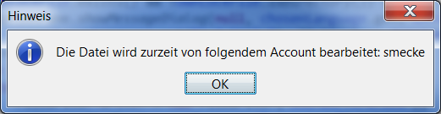

Abbildung

In beiden Fenstern steht oben rechts ein Countdown, der die verbleibende Bearbeitungszeit anzeigt. Wenn diese abgelaufen ist, kann die Anwendung von einem anderen Benutzer geöffnet werden und der vorherige Benutzer der Anwendung erhält eine Nachricht darüber, dass die von ihm geöffnete Anwendung beendet wurde(Abbildung 2).

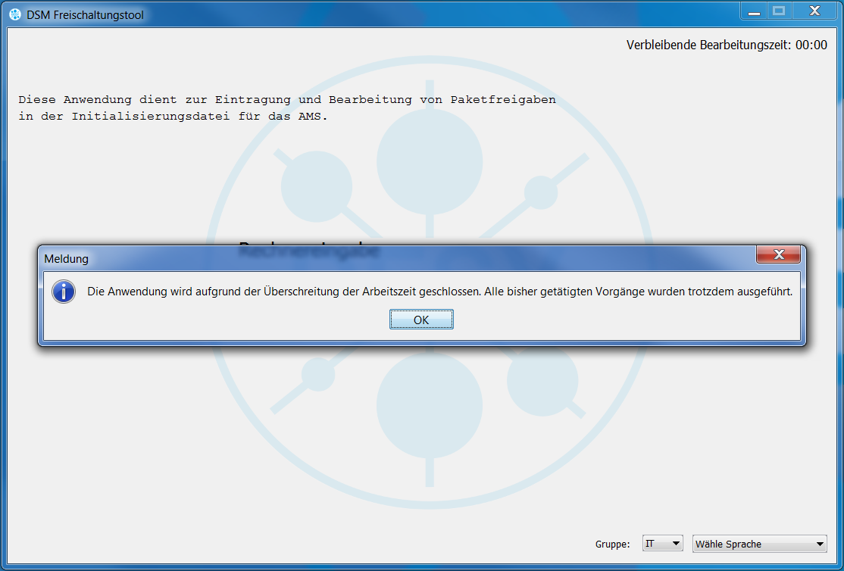

Abbildung

### 3.1.1 Rechnereingabe

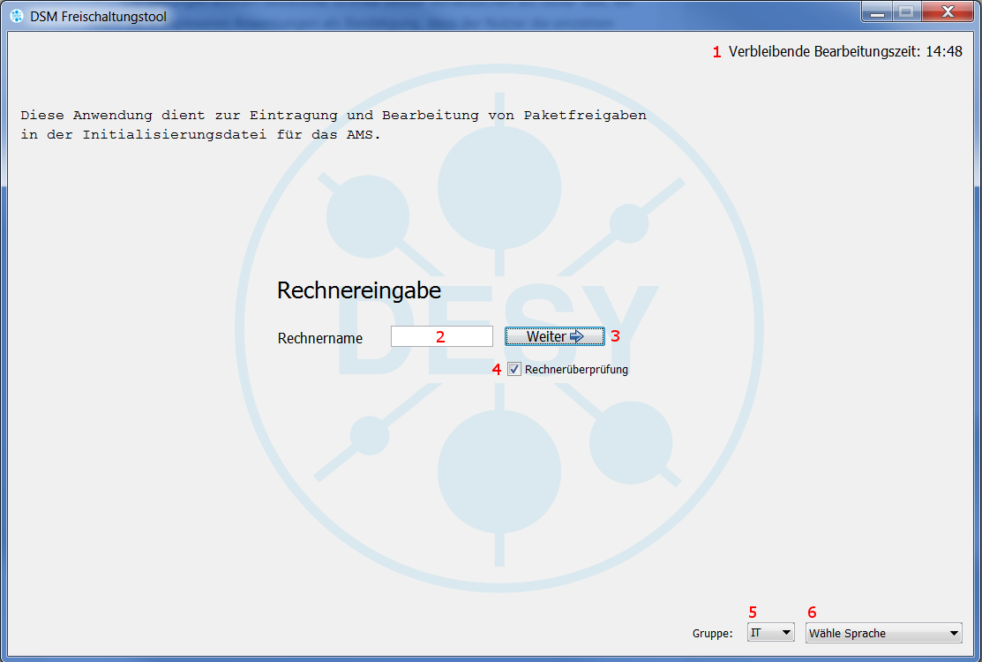

Abbildung

Im Startfenster(Abbildung 3) der Anwendung gibt es mehrere Interaktionsmöglichkeiten. Zum einen lässt sich in das Eingabefeld(2) der gewünschte Rechner, für den z.B. Paketfreigaben bearbeitet werden sollen, eintragen und mit der Enter-Taste die Eingabe bestätigen. Optional kann die Eingabe auch durch das drücken des „Weiter-Button“(3) bestätigt werden. Nach einer der beiden Bestätigungen wird, wenn der Haken für die Rechnerüberprüfung(4) noch ausgewählt ist, mit dem Befehl „nslookup“ geprüft ob der Rechnername im Netzwerk bekannt ist. Falls es den Rechner nicht gibt, erscheint ein Hinweis dazu und man gelangt nicht in den Bearbeitungsbereich. Falls ein Rechner noch nicht im Netzwerk eingetragen wurde, kann die Überprüfung des Rechners durch das Abwählen der Option „Rechnerüberprüfung“(4) deaktiviert werden.

Zum anderen lässt sich unten rechts neben der Beschriftung „Gruppe:“(5), eine Gruppe auswählen. Die Auswahl einer Gruppe verändert die Auswahl der möglichen Paketfreigaben im Bearbeitungsbereich, auf die von IPP oder IT freigebaren Pakete. Mit der letzten Interaktionsmöglichkeit(6), lässt sich die Anwendungssprache ändern.

### 3.1.2 Bearbeitung und Freigaben

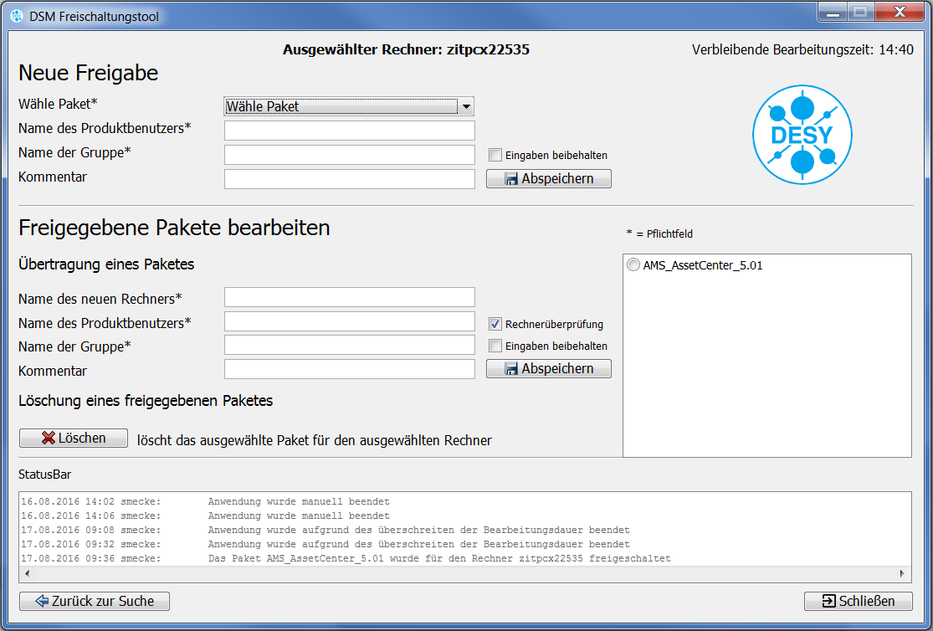

Abbildung

Dieses Fenster ist in drei Bereiche aufgeteilt.

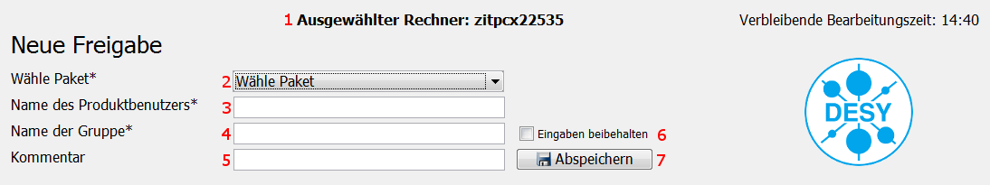

Abbildung

Der erste Bereich(Abbildung 5) befindet sich oben und ist für die Freigabe von neuen Paketen. Zur Paketfreigabe müssen die drei Felder „Wähle Paket“(2), „Name des Produktbenutzers“(3) und „Name der Gruppe“(4) ausgefüllt werden, optional kann auch ein Kommentar verfasst werden. Wenn alle nötigen Felder ausgefüllt sind kann auf „Abspeichern“(7) gedrückt werden. Daraufhin wird geprüft, ob alle nötigen Felder ausgefüllt sind, das AMS zurzeit auf die Initialisierungsdatei zugreift, das Paket nicht schon freigegeben ist oder während der Bearbeitungszeit durch das AMS freigegeben wurde. Falls einer dieser Fälle eintrifft erscheint ein Hinweis und es erfolgt keine Eintragung in die Initialisierungsdatei. Sollte jedoch keiner dieser Fälle eintreten erfolgt der Eintrag in die Initialisierungsdatei und die Eingaben in der Anwendung werden zurückgesetzt, es sei denn die Option „Eingabe beibehalten“(6) wurde aktiviert.

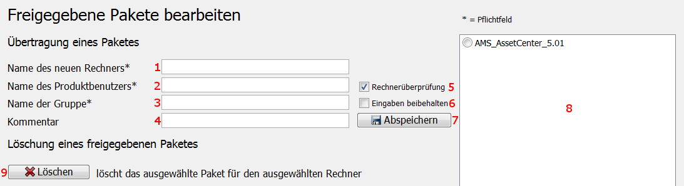

Abbildung

Im zweiten Bereich(Abbildung 6) können Paketfreigaben für den ausgewählten Rechner wieder entfernt oder auf einen anderen Rechner übertragen werden. Zum Löschen einer Paketfreigabe muss im rechten Bereich(8) ein Paket ausgewählt werden und dann auf „Löschen“(9) gedrückt werden. Daraufhin folgt eine Sicherheitsabfrage mit dem Hinweis, dass das Paket vom aktuell ausgewählten Rechner nach der Löschung deinstalliert wird. Zur Übertragung muss ein Paket(8) ausgewählt werden und die Felder „Name des neuen Rechners“(1), „Name des Produktbenutzers“(2) und „Name der Gruppe“(3) ausgefüllt werden. Hierbei kann wie im Startfenster die Überprüfung, ob der Rechner im Netzwerk vorhanden ist, deaktiviert werden. Zudem erfolgt wie bei der Löschung eine Sicherheitsabfrage mit den Hinweis darauf, dass das ausgewählte Paket für den aktuellen Rechner deinstalliert wird. Des Weiteren können die Eingaben ebenfalls, wie im Bereich für neue Paketfreigaben, gespeichert werden.

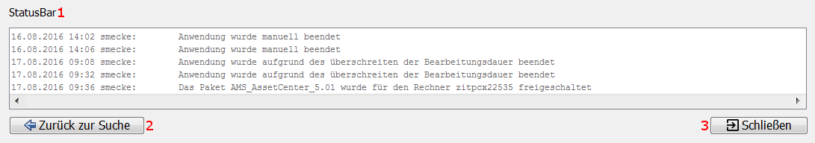

Abbildung

Im untersten Bereich(Abbildung 7) hat man zum einen eine Übersicht(1) über die letzten fünf Einträge aus der Textdatei „user.log“, in dieser Datei werden die durch die Anwendung getätigten Veränderungen an der Initialisierungsdatei geloggt. Zudem gibt es unten links(2) die Möglichkeit zurück zum Startfenster zu gelangen und mit dem Button unten rechts(3) lässt sich die Anwendung schließen.